TROLI BELANJA BERGERAK DENGAN *HAND GESTURE TRACKING* MENGGUNAKAN KAMERA DAN RASPBERRY PI

**Proposal Tugas Akhir**



**Oleh**

**Yudi Arrasyid**

**200101022**

**PROGRAM STUDI D3 TEKNIK ELEKTRONIKA**

**JURUSAN TEKNIK ELEKTRONIKA**

**POLITEKNIK NEGERI CILACAP**

**2023**

**Proposal Tugas Akhir**

TROLI BELANJA BERGERAK DENGAN *HAND GESTURE TRACKING* MENGGUNAKAN KAMERA DAN RASPBERRY PI

Yang diajukan oleh

Yudi Arrasyid

200101022

Kepada

Program Studi D3 Teknik Elektronika

Jurusan Teknik Elektronika

Politeknik Negeri Cilacap

Telah disetujui oleh:

Pembimbing I

Arif Sumardiono, S.Pd,.M.T.

NIP. 198912122019031014

Tanggal: 22 Februari 2023

Pembimbing II

Erna Alimudin, S.T,.M.Eng.

NIP. 199008292019032013

Tanggal: 22 Februari 2023

DAFTAR ISI

HALAMAN JUDUL I

HALAMAN PERSETUJUAN II

DAFTAR ISI III

DAFTAR TABEL IV

DAFTAR GAMBAR V

BAB I PENDAHULUAN 1

1.1 Latar Belakang 1

1.2 Rumusan Masalah 2

1.3 Batasan Masalah 3

1.4 Tujuan 3

1.5 Manfaat 3

BAB II KAJIAN PUSTAKA 4

2.1 Kajian Hasil Penelitian Terdahulu 4

2.2 Landasan Teori 5

BAB III METODE PENELITIAN 10

3.1 Komponen Alat 10

3.2 Metode Perancangan Alat 16

3.3 Metode Pengujian 21

3.4 Alat 22

3.5 Bahan 23

BAB IV JADWAL PENELITIAN 25

4.1 Jadwal Penelitian 25

DAFTAR PUSTAKA 1

DAFTAR TABEL

Tabel 3.5 Alat Yang Dibutuhkan 22

Tabel 3.6 Bahan Yang Dibutuhkan 23

Tabel 4.1 Jadwal Penelitian 25

DAFTAR GAMBAR

Gambar 2.1 Troli Belanja 6

Gambar 2.2 Image Processing Pada Hand Recognition 7

Gambar 2.3 Skeleton Hand Gesure Tracking 7

Gambar 2.4 Library Mediapipe 8

Gambar 2.5 Library OpenCV 9

Gambar 2.6 Logo Python 9

Gambar 3.1 Raspberry PI 4B . 10

Gambar 3.2 Arduino Mega 2560 11

Gambar 3.3 Sensor Ultrasonik HC-SR04 11

Gambar 3.4 Webcam Logitech 12

Gambar 3.5 Motor DC Power Window 12

Gambar 3.6 Modul Sensor MPU6050 13

Gambar 3.7 Motor Servo SG90 13

Gambar 3.8 Modul Stepdown XL14015 14

Gambar 3.9 Motor Driver BTS7960 14

Gambar 3.10 LCD I2C 20x4 15

Gambar 3.11 LCD Raspberry 5 Inch 15

Gambar 3.12 Baterai Aki 16

Gambar 3.13 Perancangan Troli 17

Gambar 3. 14 Box Komponen 17

Gambar 3.15 Box Ultrasonik 17

Gambar 3. 16 Holder Kamera 17

Gambar 3.17 Diagram Blok Sistem 18

Gambar 3.18 Flowchart Sistem 19

Gambar 3.19 Flowhat Perintah Gesture 20

Gambar 3.20 Gesture Tangan 20

Gambar 3.21 Inertia Measurement Unit MPU6050 21

BAB I  
PENDAHULUAN

1. Latar Belakang

Belanja untuk kebutuhan sehari-hari memang penting. Berbelanja bukan hanya sekedar membeli barang-barang kebutuhan, namun bagi sebagian orang berbelanja adalah kegiatan yang menyegarkan otak dari kepenatan setelah bekerja. Saat kita membeli kebutuhan, kita biasanya membutuhkan alat untuk membawa belanjaan yang kita bawa. Supermarket sudah seharusnya memiliki alat untuk mengangkut barang belanja, biasanya supermarket selalu menyediakan keranjang dan troli untuk pelanggan dalam membawa barang belanja.

Troli adalah alat yang digunakan untuk memindahkan barang secara manual dari satu tempat ke tempat lain. Penggunaan Troli memudahkan untuk mengangkut beban berat dan memindahkan barang dalam jumlah besar. Troli yang biasa digunakan mengharuskan pengguna untuk mendorong troli untuk memindahkan barang yang dibawanya [1][2].

Troli biasanya didorong atau ditarik oleh pengguna, semakin banyak barang belanja maka semakin besar beban pada troli yang mengakibatkan tenaga yang dikeluarkan oleh pelanggan untuk mendorong akan lebih besar. Biasanya pembelanja akan selalu berkonsentrasi pada keranjang belanjanya karena ia tidak ingin keberatan mendorong bawaan yang berat sehingga terkadang pelanggan melewatkan barang yang lain dan hanya membeli seperlunya saja.. Hal ini dapat mengurangi jumlah pembelian oleh pembeli. Oleh karena itu, dibutuhkan troli yang secara otomatis dapat bergerak mengikuti gerakan tangan pengguna, sehingga pengguna tidak perlu lagi mendorong troli [1].

Pada penelitian sebelumnya telah dilakukan penelitian tentang troli otomatis oleh Fera Sopiana yang menggunakan pengenalan warna untuk pengikut manusia menggunakan kamera, penelitian tersebut memang dikatakan sukses dalam mengenali warna serta troli dapat mengikuti manusia. Namun terdapat kelemahan dalam penelitian tersebut yakni warna sekitar rentan terdeteksi oleh kamera sehingga troli dapat bergerak sendiri apabila disupermarket tersebut terdapat warna yang sama dengan yang digunakan oleh pengguna troli serta kendali troli yang tidak dapat bergerak lurus juga perlu dilakukan perbaikan agar nantinya penelitian tersebut dikatakan baik dan berjalan sesuai rencana [1].

Penelitian selanjutnya dilakukan oleh Juliansyah Putra yang melakukan penelitian terkait pengembangan troli pengangkut barang otomatis mengikuti bentuk manusia, didapatkan data bahwa troli sukses dapat bergerak dan mengikuti pelanggan, namun lagi-lagi terdapat kelemahan dimana saat pelanggan didepan kamera menghilang, troli dapat mengikuti pelanggan lain apabila pelanggan tersebut tepat didepan troli. Kelemahan lain yakni ketika bentuk manusia yang dideteksi berubah, maka pendeteksian juga akan menghilang [2].

Penelitian penulis saat ini akan menitikberatkan perbaikan teknologi penemuan sebelumnya dengan mengganti pendeteksian dengan menggunakan *hand gesture tracking* untuk mengurangi kelemahan penelitian sebelumnya serta memperbaiki kualitas dan terobosan terkait teknologi troli otomatis khusunya pada gerak lurus troli, diharapkan penelitian lanjutan ini dapat memperbaiki gerakan pada troli otomatis serta dapat berkontribusi pada bidang keilmuan terkait sistem kontrol dan mikrokontroller.

1. Rumusan Masalah

Berdasarkan permasalahan pada latar belakang sebelumnya, maka perumusan masalah yang akan dibahas yakni:

1. Bagaimana cara membuat troli bergerak dengan *hand gesture*?
2. Bagaimana cara kerja troli bergerak dengan *hand gesture*?
3. Bagaimana rangkaian elektrik dan algoritma untuk troli agar troli dapat bergerak mengikuti gerakan tangan?
4. Batasan Masalah

Berdasarkan rumusan masalah maka pembatasan masalah sebagai penyelesaiannya adalah sebagai berikut:

1. Troli hanya diprogram untuk mendeteksi gerakan tangan yang sudah diatur dalam program
2. Hanya membahas deteksi hand gesture yang diterapkan pada troli belanja menggunakan kamera dan raspberry pi sebagai pemroses gambar.
3. Troli hanya mendeteksi 1 tangan pelanggan saja dan tidak dapat diarahkan dengan menggunakan 2 tangan sekaligus.
4. Tujuan

Tujuan dari pembuatan troli belanja bergerak mengikuti gerakan tangan menggunakan kamera dan raspberry pi adalah:

1. Menghasilkan teknologi troli otomatis minim kesalahan.
2. Membantu pelanggan membawa barang berat.
3. Memberikan kontribusi di bidang keilmuan.
4. Manfaat

Beberapa manfaat diperoleh baik oleh mahasiswa dari pengerjaan tugas akhir ini adalah sebagai berikut:

1. Menambah pengetahuan tentang teknologi terkini khususnya pengolah citra.
2. Mengembangkan pola pikir kritis terhadap tugas akhir yang dikerjakan.
3. Mendapatkan wawasan baru terkait dengan sistem kendali.

# BAB II KAJIAN PUSTAKA

1. **Kajian Hasil Penelitian Terdahulu**

Pada tinjauan pustaka metode pengumpulan data dilakukan dengan mencari jurnal dan literatur yang berkaitan dengan tugas akhir kemudian mempelajarinya. Penelitian terkait pada troli sudah dilakukan penelitian oleh Fera Sopiana dengan judul “Troli Belanja Otomatis Bergerak Mengikuti Warna Dengan Kamera” dilakukan penelitian dengan pendeteksian dan pendekatan color filtering hue, saturation, value. Pendeteksian dapat dilakukan hingga berjarak 600cm, lebih dari jarak tersebut objek tidak terdeteksi oleh kamera. Kelemahan dari penelitian ini yakni terletak pada pelanggan yang diharuskan memakai warna tertentu agar troli dapat bergerak mengikuti pelanggan tersebut, sedangkan troli rentan terdeteksi warna yang sama pada produk supermarket, kelemahan kedua yakni terletak pada troli yang tidak dapat bergerak secara lurus sehingga troli terkadang berbelok kearah yang berbeda.[1].

Pada jurnal yang ditulis oleh juliansyah putra dengan judul “Pengembangan Robot Troli” didapatkan data saat pengujian kamera di PC memakai OS linux, respon kamera terhadap deteksi manusia hampir tidak ada delay. Pembagian Koordinat dari frame menjadi 3 bagian yaitu kanan, tengah dan kiri untuk menunjukan kondisi gerak robot trolinya. Dari pengujian jarak jangkau kamera dari 60cm sudah bisa mendeteksi manusia sampai dengan 300cm. Kelemahan penelitian ini jika dibelakang manusia ada cahaya terang, kamera tidak dapat mendeteksi manusia. Kamera juga tidak bisa mendeteksi hanya satu orang saja [2].

Pada jurnal Pasaribu dan Yogen berjudul “Perancangan Robot Troli Pengikut Manusia Otomatis Menggunakan Metode Kontrol PID (Proportional Integral Derivative)” dijelaskan bahwa troli dapat dioperasikan secara optimal sesuai dengan diagram blok yang telah disiapkan oleh penulis. Daya angkat robot troli adalah 4kg, dimana 2 kg adalah berat dari robot troli itu sendiri dan 2 kg adalah berat beban. Pada penelitian ini sensor ultrasonik menggunakan 3 sensor, dimana penggunaan sensor ultrasonik yang terlalu banyak dapat memperlambat sistem dikarenakan adanya proses delay yang diperlukan oleh sensor setelah operasi dan proses operasi sensor yang terputus-putus [3].

Pada jurnal yang ditulis oleh Kathirvan Sekar dengan judul “Hand Gesture Controlled Robot” menggunakan accelerometer dengan arduino uno, robot dapat dikendalikan oleh gerakan tangan manusia. Namun hal ini perlu memakai perangkat transmisi kecil di tangan yang didalamnya terdapat sebuah accelerometer, dimana perangkat tersebut mentransmisikan perintah tertentu ke robot untuk bermanuver sesuai dengan gerakan tangan pengguna. Menggunakan modul RF yang memiliki jangkauan 100 meter. data yang ditransmisikan diterima oleh penerima RF yang dioperasikan pada frekuensi yang sama dengan pemancar. Namun tentunya teknologi ini kemungkinan tidak dapat dikomersialkan karena kurang ekonomis dan diharuskan memakai sebuah perangkat yang dipakai terlebih dahulu [4].

1. **Landasan Teori**
2. Troli Belanja

Troli belanja merupakan salah satu alat yang sangat dibutuhkan apabila berbelanja di minimarket atau supermarket. Troli biasa digunakan untuk menaruh makanan dengan jumlah banyak yang akan dibeli. Dengan menggunakan troli kita tidak lagi harus membawa barang belanja yang berat, cukup dengan memasukan barang belanja kedalam troli kita daat memindahkan barang belanja menjadi mudah. Sebagian besar troli modern terbuat dari logam atau menggunakan campuran bahan logam dan plastik. Banyak troli supermarket dirancang sedemikian rupa sehingga dapat ditumpuk berturut-turut saat tidak digunakan. Dimana hal Ini menghemat ruang penyimpanan dan memudahkan karyawan untuk mengumpulkan dan memindahkan troli dalam jumlah besar [1][2][3][5][6][7]. beberapa macam jenis troli ada di pasaran tersedia dalam berbagai bentuk dan ukuran. Bentuk dan ukuran troli di supermarket biasanya disesuaikan dengan kebutuhan supermarket.

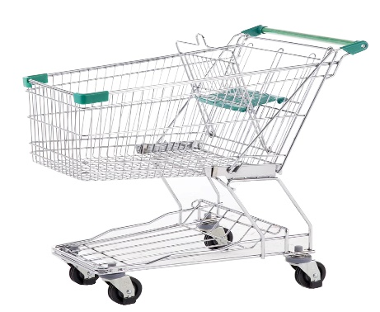

Gambar 2.1 Troli Belanja

1. Computer Vision dan Image Processing

Computer vision merupakan kombinasi dari pengolahan citra dan pengenalan pola. Computer vision ini dilakukan dengan mengadaptasi kemampuan penglihatan manusia dalam mengambil informasi. Tujuan utama dari Computer Vision adalah untuk membuat model serta dapat mengambil data dan informasi dari gambar [8].

Image processing (pengolahan gambar) adalah suatu metode yang digunakan untuk memanipulasi dan menganalisis citra atau gambar dengan tujuan mengubah informasi yang terkandung di dalamnya atau mengekstrak fitur tertentu dari gambar. Pengolahan gambar dapat dilakukan pada gambar yang berasal dari berbagai sumber seperti kamera, scanner, atau file gambar digital. Pengolahan gambar memiliki berbagai aplikasi, seperti pengenalan pola, deteksi objek, pemrosesan medis, pengenalan wajah, pengolahan citra satelit, dan masih banyak lagi [8].

Namun penglihatan komputer tentu tidak dapat mampu meniru seperti halnya mata manusia. Hal ini disebabkan sistem computer vision memiliki kinerja dan fungsi yang terbatas dibandingkan dengan mata manusia. Meskipun banyak ilmuan telah melakukan penelitian tentang teknik visi komputer meniru mata manusia, dalam banyak kasus, ada keterbatasan kinerja dalam sistem visi komputer. Salah satu tantangan signifikan dalam penelitian adalah pendekatan yang buruk, algoritma yang salah, dan hasil yang tidak akurat.

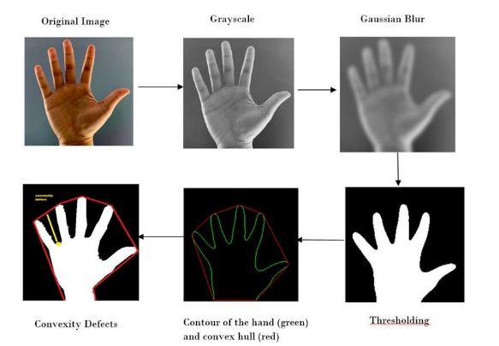

Gambar 2. Image Processing Pada Hand Recognition[8]

1. Skeleton Hand Gesture Recognition

*Skeleton Based Recognition* adalah sebuah pengenalan pola yang menggunakan sebuah kerangka model *Convolutional Neural Network* (CNN) yang termasuk kedalam *image processing*[9]. Di mana berbagai representasi dataset atau kumpulan data tangan dapat dijadikan model agar dapat digunakan untuk klasifikasi. Beberapa kerangka model mencakup orientasi sendi, ruang antara sendi, lokasi sendi kerangka, derajat sudut antara sendi dan lintasan kelengkungan sendi. Di mana menggunakan algoritma yang menghitung kecocokan dataset dengan kecocokan set titik kerangka secara langsung menggunakan kamera. Ketika gambar secara langsung menemukan kecocokan yang sama pada model kerangka dataset, gambar tersebut akan diklasifikasikan sesuai dengan dataset yang diberikan, metode ini hampir sama dengan menggunakan metode *deep learning*. Pada penelitian ini menggunakan *skeleton hand gesture* untuk memberikan perintah pada pergerakan troli [9][10][11][11].

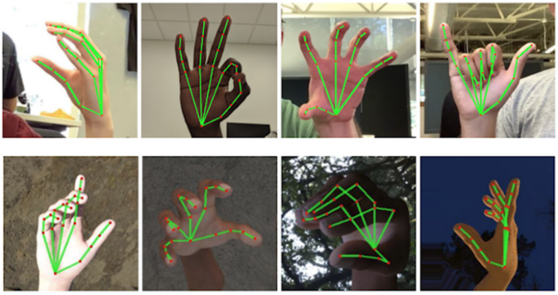

Gambar 2. Skeleton Hand Gesure Tracking[13]

1. Mediapipe

Mediapipe adalah modul library Python yang memungkinkan pengguna untuk menggunakan fungsi dan algoritma yang ada di dalam Mediapipe untuk memproses data gambar atau video dengan mudah [14]. Modul Mediapipe di Python dapat digunakan untuk berbagai macam aplikasi, seperti deteksi objek, pelacakan wajah, ekstraksi pose tubuh, dan banyak lagi. Modul ini menyediakan API yang mudah digunakan dan dapat diintegrasikan dengan berbagai macam framework Python, seperti OpenCV dan TensorFlow.

Beberapa fitur yang disediakan oleh modul Mediapipe di Python antara lain:

1. Object Detection: Mendeteksi objek dalam gambar atau video dengan akurasi yang tinggi.
2. Face Detection: Mendeteksi wajah dalam gambar atau video dengan akurasi yang tinggi, serta mengekstraksi beberapa fitur penting pada wajah seperti landmark wajah, pose kepala, dan masih banyak lagi.
3. Pose Estimation: Mendeteksi pose tubuh dalam gambar atau video dengan akurasi yang tinggi, serta mengekstraksi beberapa fitur penting pada tubuh seperti landmark tubuh, pose kepala, dan lainnya.
4. Hand Tracking: Melacak pergerakan tangan dalam gambar atau video dengan akurasi yang tinggi, serta mengekstraksi beberapa fitur penting pada tangan seperti landmark tangan, pose jari, dan masih banyak lagi.



Gambar 2. Library Mediapipe[14]

1. OpenCV

OpenCV (Open Computer Vision) adalah pustaka API (Application Programming Interface) yang mengenali pemrosesan gambar computer, dimana OpenCV biasanya ada pada library pemrograman bahasa python. Computer Vision itu sendiri merupakan bagian dari ilmu pengolahan citra (image processing) yang memungkinkan komputer dapat melihat seperti manusia. Visi ini memungkinkan komputer untuk membuat keputusan, bertindak, dan mengenali objek. Beberapa implementasi Computer Vision adalah *Face Recognition, Face Detection, Face* atau *Object Tracking, Road Tracking, dll.* OpenCV adalah *library Open Source* untuk *Computer Vision* untuk C atau C++. OpenCV adalah pustaka sumber terbuka untuk Computer Vision, OpenCV dirancang untuk aplikasi *real-time*, opencv memiliki fungsi akuisisi yang baik untuk gambar atau video [14].



Gambar 2. Library OpenCV[14]

1. Bahasa Pemrograman Python

Python adalah bahasa pemrograman komputer yang interaktif dan memiliki banyak kegunaan. Filosofi desain bahasa pemrograman Python sangat terfokus pada membaca satu atau lebih kode atau skrip. Dibandingkan dengan bahasa pemrograman lain, Python tentu memiliki beberapa fitur yang bagus, bahasa yang menggabungkan fitur yang jelas dengan kode dan sintaks skrip yang mudah dipahami [14]. Bahasa pemrograman python juga memiliki bahasa pemrograman pelengkap yaitu library standar yang fungsional dan juga sangat lengkap.



Gambar 2. Logo Python[14]

# BAB III METODE PENELITIAN

1. **Komponen Alat**
2. Raspberry PI 4B

Raspberry Pi adalah komputer mini papan tunggal yang berukuran kartu kredit. Raspberry Pi dikembangkan oleh Raspberry Foundation yang berbasis di Inggris, dipimpin oleh Eben Upton. Raspberry Pi diciptakan dan awalnya ditujukan untuk dunia pendidikan, terutama untuk membantu anak sekolah mempelajari pemrograman komputer. Raspberry mengembangkan model dengan spesifikasi yang lebih baik di setiap pengembangan-nya [6].

Dalam tugas akhir ini, Raspberry Pi digunakan sebagai otak kontrol, yang memproses input dari sensor, kamera, dengan melakukan klasifikasi objek menggunakan pemrosesan gambar, sehingga mendapatkan data yang cocok untuk mengirim perintah menuju arduino mega 2560.

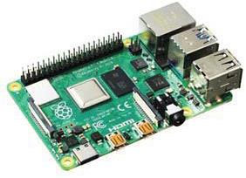

Gambar 3. Raspberry PI 4B[6].

1. Arduino Mega 2560

Arduino adalah papan elektronik open source yang komponen utamanya adalah chip mikrokontroler. Selain itu, keunggulan utama Arduino adalah banyaknya jumlah pengguna, sehingga tersedia banyak pustaka kode (*code library*) dan modul pendukung (*hardware support modules*) [7]. Hal ini memudahkan para pemula untuk mengenal dunia mikrokontroler, pada tugas akhir ini arduino mega 2560 digunakan sebagai kontrol motor dan sensor.

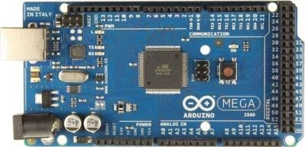

Gambar 3. Arduino Mega 2560 [7].

1. Sensor Ultrasonik HC-SR04

Sensor ultrasonik HC-SR04 merupakan sensor ultrasonik yang diproduksi oleh Devantech. Sensor ultrasonik HC-SR04 adalah sensor jarak yang dapat mendeteksi halangan. Sensor ultrasonik HC-SR04 dapat mengukur jarak dari 3 cm hingga 3 m dan sangat mudah dengan menghubungkannya ke mikrokontroler dengan pin input arduino. Sensor ultrasonik biasanya bekerja dengan memancarkan gelombang ultrasonik sesaat (output) dan menerima gelombang ultrasonik yang dipantulkan (input). Jarak target di depan sensor dapat ditentukan dengan membandingkan waktu transmisi gelombang (output) dan waktu penerimaan gelombang (input) [3]. Ultrasonik pada tugas akhir ini digunakan sebagai sensor deteksi halangan atau tembok pada bagian depan troli agar tidak mengenai halangan.

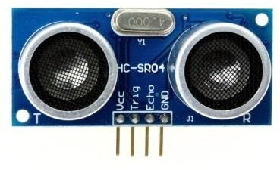

Gambar 3. Sensor Ultrasonik HC-SR04 [3].

1. Webcam

Webcam adalah perangkat yang menangkap objek sebagai gambar yang dihasilkan dari sistem lensa. Di dalam kamera, kita bisa menemukan ribuan titik pada elemen tersebut. Semakin tinggi jumlah piksel, semakin tinggi resolusi gambar. Warna gambar, intensitas warna dan kecerahan warna yang ditampilkan pada webcam dapat diatur dalam piksel yang membentuk foto [6]. Webcam pada tugas akhir ini digunakan sebagai penangkap objek gambar yang selanjutnya akan dilakukan pemrosesan gambar pada raspberry pi.

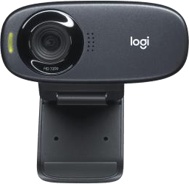

Gambar 3. Webcam Logitech [6]

1. Motor DC Power Window

Motor 12 Volt (Arus Searah) DC *Power Window Gear* adalah salah satu jenis motor listrik arus searah, motor DC adalah sebuah alat elektronik yang mengubah energi listrik menjadi energi mekanik berupa gerak putar. Motor DC memiliki angker dengan satu atau lebih kumparan terpisah. Setiap kumparan diakhiri dengan cincin belah (komutator) [3]. Motor DC Power Window pada tugas akhir ini digunakan sebagai aktuator penggerak troli agar dapat berpindah.

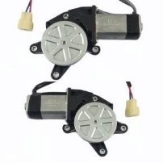

Gambar 3. Motor DC Power Window[4]

1. MPU 6050

MPU6050 adalah sebuah sensor Inertial Measurement Unit (IMU) yang terdiri dari tiga akselerometer dan tiga giroskop, yang digabungkan dalam satu chip. MPU6050 dapat mengukur percepatan dan kecepatan sudut dari suatu benda dalam tiga dimensi, serta dapat digunakan untuk mendeteksi gerakan, rotasi, dan orientasi dari sebuah perangkat [15]. Pada tugas akhir ini sensor imu digunakan untuk memperhalus gerak troli, agar troli dapat bergerak lurus tanpa berbelok dengan sendirinya.

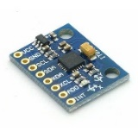

Gambar 3. Modul Sensor MPU6050[15]

1. Motor Servo SG90

Motor servo adalah motor yang dirancang untuk kontrol loop tertutup di mana motor bergerak sesuai dengan sudut atau perintah kecepatan PWM (Pulse Width Modulation) yang diberikan. Motor servo terdiri dari motor DC, rangkaian driver, dan gearbox. Motor Servo TowerPro SG90 adalah motor servo roda gigi dengan torsi 2.5kg/cm dengan sudut rotasi 0 – 180 derajat [7]. Motor servo pada penelitian ini digunakan sebagai penggerak pada kamera untuk mengikuti objek, sehingga pendeteksian objek tidak menghilang secara tiba-tiba.

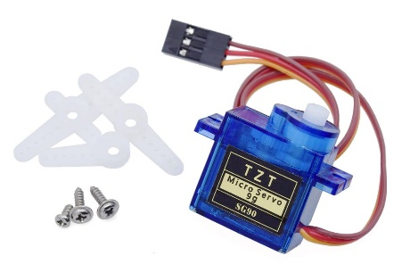

Gambar 3. Motor Servo SG90[7]

1. Modul Stepdown XL14015

Motor stedown adalah modul penurun tegangan yang outputnya dapat disesuaikan dengan potensiometer. Ada beberapa jenis step down berbeda sesuai dengan fungsinya. Pada penelitian ini menggunakan modul stepdown XLl4015. Modul XL14015 adalah modul konverter DC ke DC dengan frekuensi tetap 180kHz yang mampu menggerakkan beban 5A dengan efisiensi tinggi, riak rendah, serta pengaturan saluran dan beban yang sangat baik [1]. Modul ini dilengkapi dengan pengatur tegangan konstan dan arus konstan. Modul stepdown pada tugas akhir ini digunakan sebagai penurun tegangan dari 12V menjadi 5V untuk supply arus pada Raspberry Pi.

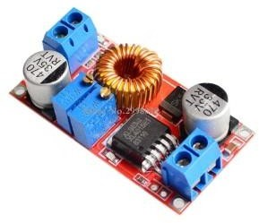

Gambar 3. Modul Stepdown XL14015[1]

1. Motor Driver BTS7960

Driver Motor BTS7960 adalah modul motor driver H-bridge arus tinggi yang terintegrasi penuh untuk aplikasi penggerak motor. Media komunikasi ke mikrokontroler difasilitasi oleh IC driver terintegrasi dengan input level logika, penyesuaian laju perubahan tegangan, pembangkitan waktu mati, dan perlindungan terhadap suhu berlebih, tegangan berlebih, tegangan rendah, arus berlebih, dan korsleting sirkuit. BTS7960 memberikan solusi biaya yang dioptimalkan untuk driver motor PWM arus tinggi yang terlindungi dengan konsumsi daya yang sangat kecil [7]. Motor driver pada tugas akhir ini digunakan sebagai media kontrol motor dc power window agar bergerak sesuai yang diinginkan oleh penulis.

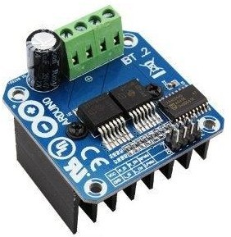

Gambar 3. Motor Driver BTS7960 [7]

1. LCD I2C 20x4

LCD (Liquid Crystal Display) adalah perangkat yang berfungsi sebagai media tampilan dengan menggunakan kristal cair sebagai objek tampilan utama. LCD tentunya sangat banyak digunakan untuk berbagai keperluan seperti media televisi elektronik, kalkulator bahkan layar komputer. Kristal cair dapat menampilkan gambar dan karakter karena terdapat banyak titik cahaya (piksel) yang tersusun dari kristal cair sebagai titik cahaya. Meski disebut titik cahaya, Kristal cair itu sendiri tidak memancarkan cahaya [5].

Pada tugas akhir ini LCD digunakan sebagai penampil geraknya nilai sudut dan perintah troli ketika berjalan.

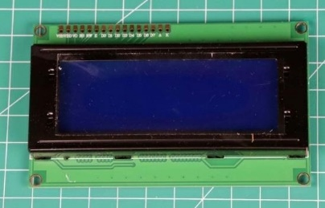

Gambar 3. LCD I2C 20x4[5]

1. LCD Raspberry 5 Inch

LCD Raspberry 5 inch (atau sering juga disebut LCD HDMI 5 inch) adalah sebuah layar tampilan berukuran 5 inci yang dirancang khusus untuk digunakan dengan Raspberry Pi, sebuah papan komputer mini yang banyak digunakan untuk berbagai proyek elektronik dan komputasi. LCD Raspberry 5 inch biasanya dilengkapi dengan resolusi 800x480 piksel dan dapat menampilkan gambar dalam format 4:3 atau 16:9 [10]. Pada tugas akhir ini LCD Raspberry 5 Inch digunanakan sebagai penampil deteksi hand gesture dari raspberry pi.

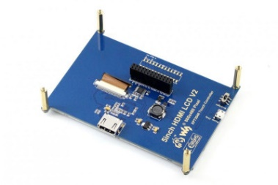

Gambar 3. LCD Raspberry 5 Inch[10]

1. Baterai Aki

Baterai aki atau akumulator adalah *cell* atau elemen sekunder dan merupakan sumber daya arus searah yang mampu mengubah energi kimia menjadi energi listrik. Baterai disebut unsur sekunder karena mengandung unsur elektrokimia yang dapat mempengaruhi reaktan. Terminal positif baterai menggunakan pelat oksida, terminal negatif menggunakan pelat timah, dan elektrolitnya adalah larutan asam sulfat [1].

Dalam tugas akhir ini baterai aki kering digunakan sebagai sumber listrik. Baterai aki kering juga menggunakan kalsium untuk anoda dan katoda. Keunggulan baterai sel kering adalah tidak memerlukan perawatan dan memiliki kinerja baterai yang unggul dibandingkan baterai jenis lainnya. Namun, baterai kering tidak tahan suhu tinggi dan harganya relatif mahal. Baterai yang digunakan pada penelitian saat ini menggunakan baterai aki berkapasitas 5Ah dengan tegangan 12 VDC.

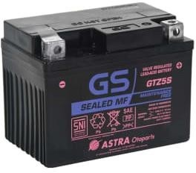

Gambar 3. Baterai Aki[1]

1. **Metode Perancangan Alat**

Dalam metode ini terdapat beberapa tahapan proses pembuatan alat tugas akhir antara lain:

1. **Perancangan Mekanika Troli**

Rancangan mekanik ini meliputi rancangan rangka rancangan mekanik untuk alat yang akan dibuat. Rangka alat ini terbuat dari besi, akrilik dan triplek. Besi merupakan bahan dasar pembuatan troli. Penggunaan troli berbahan dasar besi memang disengaja, troli memiliki elastisitas tinggi, kekuatan tinggi, dan masa pakai troli yang panjang. Troli yang digunakan berukuran 22 liter dengan roda berjumlah 4 sebagai penggerak troli. Akrilik yang digunakan memiliki tebal 3mm digunakan untuk menempatkan komponen dan perangkat elektronik. Bahan akrilik dipilih karena mudah dibentuk dan tahan air memberikan perlindungan yang baik untuk komponen kelistrikan. Bahan kayu lapis digunakan untuk bagian bawah kotak papan komponen. Penggunaan panel triplek dimaksudkan agar panel dapat menahan beban komponen yang tinggi. Kotak komponen ditempatkan di bagian bawah kereta untuk lebih efisien.

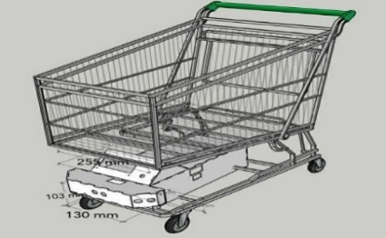

Gambar 3. Perancangan Troli

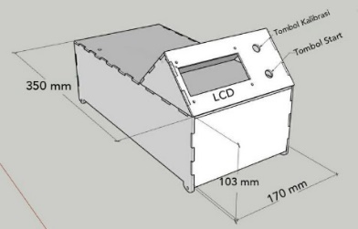

Gambar 3. Box Komponen

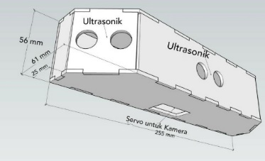

Gambar 3. Box Ultrasonik

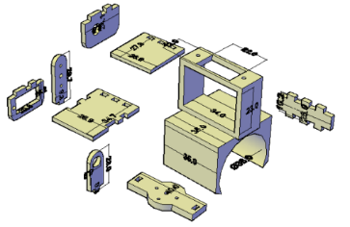

Gambar 3. Holder Kamera

1. **Blok Diagram**

Diagram Blok merupakan salah satu bagian dalam proses perencanaan dan perancangan sistem pembuatan alat yang akan dibuat serta alur porses kerja keseluruhan sistem rangkaian.



Gambar 3. Diagram Blok Sistem

1. **FlowChart**

Flowchart merupakan gambaran umun sistem kerja perangkat, dengan berawal dari menginisialisasi kamera hingga menjadi output motor dc berupa gerak. Flowchart ditampilkan pada Gambar 3.18 dibawah ini.



Gambar 3. Flowchart Sistem



Gambar 3. Flowchart Perintah Gesture

1. **Sistematika Gesture Gerak Troli**

Kalibrasi sistem yang digunakan menggunakan model yang sudah dilakukan training seblumnya menggunakan library mediapipe, kamera akan menangkap posisi maju, kiri, kanan, diam, dan mundur. Posisi tersebut sesuai yang tertera pada gambar 3.20



Gambar 3. Gesture Tangan

Pada gerak gesture maju, pertama kamera akan mendeteksi gerakan dan mencocokan nya dengan dataset model pada library mediapipe. Selanjutnya hasil deteksi tersebut akan di rekam dan berjalan hingga perintah selanjutnya diberikan. Sedangkan untuk perintah gesture kiri dan kanan, perintah tidak direkam agar pergerakan saat berbelok lebih halus.

1. **Sistematika Troli Bergerak Lurus**

Kelemahan dari penelitian sebelumnya oleh fera sopiana adalah sulitnya troli dapat bergerak lurus, sehingga untuk mengatasi permasalahan tersebut diperlukan titik setpoint troli agar troli dapat bergerak lurus. Maka dari itu digunakan lah sensor inertia measurement unit (IMU) yakni MPU6050, MPU6050 dapat digunakan untuk mengendalikan gerakan robot mobil agar bergerak lurus.

MPU6050 adalah sebuah sensor inertial yang terdiri dari accelerometer dan gyroscope, yang dapat membaca perubahan percepatan dan rotasi pada tiga sumbu (x, y, z). Dengan memanfaatkan data dari sensor MPU6050, penulis dapat mengukur perubahan posisi robot mobil dan mengendalikan gerakan roda untuk menjaga arah robot agar tetap lurus [15].

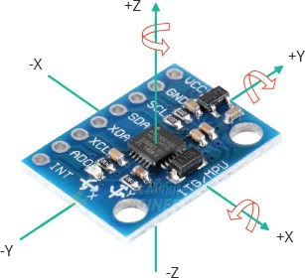

Gambar 3. Inertia Measurement Unit MPU6050[15]

1. **Metode Pengujian**

Pada metode pengujian maka alat yang sudah dibuat diuji untuk mengetahui hasil dari setiap penelitian yang sudah dilakukan. Metode pegujian antara lain:

1. Pengujian Alat

Pada proses pengujian meliputi pengujian perangkat keras troli belanja bergerak. Tujuan dilakukannya pengujian alat untuk memastikan alat bekerja dengan baik saat diujikan sehingga data yang nantinya diperoleh hasilnya maksimal.

1. Pengambilan data pengujian dan Analisa data

Setelah dipastikan tidak terdapat kendala yang mengganggu kerja alat saat pengambilan data kemudian data yang sudah didapat lalu diolah dan dicatat dalam kertas kerja pengujian yang selanjutnya diinputkan pada laporan tugas akhir

1. **Alat**

Dalam pembuatan troli belanja bergerak, beberapa peralatan yang digunakan adalah sebagai berikut:

Tabel 3.1 Alat Yang Dibutuhkan

|  |  |  |  |
| --- | --- | --- | --- |
| **No** | **Nama Alat** | **Fungsi** | **Jumlah** |
| 1 | Multimeter | Untuk mengukur tegangan listrik, arus listrik, dan tahanan (resistansi) | 1 buah |
| 2 | Tang Potong | Untuk memotong kabel | 1 buah |
| 3 | Tang Kombinasi | Untuk menjepit dan memegang benda kerja | 1 buah |
| 4 | Tang Lancip | Untuk menjepit benda-benda kecil | 1 buah |
| 5 | Gergaji Tangan | Untuk memotong benda kerja | 1 buah |
| 6 | Gerinda Tangan | Untuk memotong, mengasah, menggerus benda kerja | 1 buah |
| 7 | Bor Tangan | Untuk melubangi benda kerja | 1 buah |
| 8 | Obeng (+) | Untuk memasang sekrup (+) | 1 buah |
| 9 | Obeng (-) | Untuk memasang sekrup (-) | 1 buah |
| 12 | Test Pen | Untuk memastikan arus pada penghantar | 1 buah |

1. **Bahan**

Bahan yang digunakan dalam troli belanja bergerak serta rencana anggaran yang digunakan adalah:

Tabel 3. Bahan Yang Dibutuhkan

| **No** | **Nama Bahan** | **Fungsi** | **Keterangan** | **Harga** |
| --- | --- | --- | --- | --- |
| 1 | Raspberry Pi 4B | Sebagai mikrokomputer yang  memroses dan mengolah data  citra digital | 1 buah | Tersedia |
| 2 | Arduino Mega | Memonitor Robot serta media kontrol oleh operator | 1 buah | Tersedia |
| 3 | Webcam | Sebagai sensor kamera yang  mendeteksi warna | 1 buah | Tersedia |
| 4 | Sensor Ultrasonik  HC-SR04 | Sebagai pendeteksi benda agar  troli tidak menabrak. | 3 buah | Rp.35.530,- |
| 5 | Motor Servo  SG90 | Sebagai penggerak kamera ketika kamera mendeteksi tangan pelanggan | 2 buah | Rp.84.003,- |
| 6 | Motor DC Power  Window | Sebagai penggerak troli. | 2 buah | Tersedia |
| 7 | Driver Motor  BTS7960 | Sebagai media penggerak robot | 2 buah | Tersedia |
| 8 | Modul Stepdown | Sebagai penurun tegangan dari 12 Volt DC menjadi 5 Volt DC | 1 buah | Rp.30.000,- |
| 9 | LCD I2C 4x20 | Untuk menampilkan informasi  mengenai troli, seperti objek yang terdeteksi. | 1 buah | Tersedia |
| 10 | Baterai Aki | Sebagai penyedia supply tegangan 12 Volt DC | 1 buah | Tersedia |
| 11 | Button | Untuk menghidupkan dan emergency robot | 2 buah | Tersedia |
| 12 | Akrilik | Base bawah komponen | 2 buah | Rp.152.000,- |
| 13 | Kabel Spiral | Untuk electrical troli | 2 meter | Rp.30.200,- |
| 14 | Kabel | Untuk penghubung komponen | 2 meter | Rp.30.000,- |
| 15 | Troli | Sebagai media penyimpan barang | 1 buah | Tersedia |
| 16 | Hollow L | Media letak motor | 1 meter | Tersedia |
| 17 | Kabel Ties | Pengikat Akrilik | 1 bungkus | Rp.15.000,- |
| 18 | PLA 3D Print | Untuk membuat holder kamera | 1 buah |  |
| 19 | LCD Raspberry 5 Inch | Display untuk raspberry pi | 1 buah | Tersedia |
| 20 | MPU6050 | Sensor IMU gyroscope dan accelorometer agar troli dapat bergerak lurus | 1 buah | RP.20.000,- |
| Total Biaya | | | | Rp.606.733,- |

# BAB IV JADWAL PENELITIAN

1. **Jadwal Penelitian**

Pada jadwal kerja terdapat rencana kegiatan yang akan dilakukan untuk menyelesaikan tugas akhir sesuai waktu yang sudah diperkirakan. Dalam jadwal ini dijabarkan tentang uraian kegiatan yang harus dilakukan. Berikut uraian jadwal proses pembuatan tugas akhir:

Tabel 4. Jadwal Penelitian

|  |  |  |  |  |  |  |  |  |  |  |  |  |  |  |  |  |  |  |  |  |  |
| --- | --- | --- | --- | --- | --- | --- | --- | --- | --- | --- | --- | --- | --- | --- | --- | --- | --- | --- | --- | --- | --- |
| NO | Aktivitas | Sub Aktivitas | Jadwal Realisasi | | | | | | | | | | | | | | | | | | |
| **Februari** | | | | **Maret** | | | | **April** | | | | **Mei** | | | | **Juni** | | |
| 1 | **Proposal Tugas Akhir** | **Seminar Tugas Akhir** |  |  |  |  |  |  |  |  |  |  |  |  |  |  |  |  |  |  |  |
| **Revisi Proposal** |  |  |  |  |  |  |  |  |  |  |  |  |  |  |  |  |  |  |  |
| **Desain Alat** |  |  |  |  |  |  |  |  |  |  |  |  |  |  |  |  |  |  |  |
| 2 | **Pembuatan Alat Tugas Akhir** | **Pengumpulan Komponen** |  |  |  |  |  |  |  |  |  |  |  |  |  |  |  |  |  |  |  |
| **Pembuatan alat** |  |  |  |  |  |  |  |  |  |  |  |  |  |  |  |  |  |  |  |
| 3 | **Pembuatan Laporan** | **Pengambilan Data Uji** |  |  |  |  |  |  |  |  |  |  |  |  |  |  |  |  |  |  |  |
| **Penyelesaian Laporan** |  |  |  |  |  |  |  |  |  |  |  |  |  |  |  |  |  |  |  |
| **Revisi Laporan** |  |  |  |  |  |  |  |  |  |  |  |  |  |  |  |  |  |  |  |
| **Sidang Tugas Akhir** |  |  |  |  |  |  |  |  |  |  |  |  |  |  |  |  |  |  |  |

DAFTAR PUSTAKA

[1] F. S. Anggreyani and E. Alimudin, “Shopping Trolley Automatically Move Following Color With Camera,” *Politek. Negeri Cilacap*, 2022.

[2] J. S. Putra, “Pengembangan Robot Troli,” *Semin. Has. Elektro SI ITN Malang*, pp. 2–13, 2019.

[3] F. I. Pasaribu and S. Yogen, “Perancangan Prototype Troli Pengangkut Barang Otomatis Mengikuti Pergerakan Manusia,” *RELE (Rekayasa Elektr. dan Energi) J. Tek. Elektro*, vol. 1, no. 2, pp. 82–92, 2019, doi: 10.30596/rele.v1i2.3011.

[4] K. Sekar, V. Rajkumar, R. Thileeban, and S. Sudharsan, “Hand Gesture Controlled Robot,” *Int. J. Eng. Res. Technol.*, vol. 9, no. 11, pp. 17–19, 2020, doi: 10.1007/978-981-33-4909-4_64.

[5] A. Nur, F. Mappasaile, T. Z. Muttaqien, and Y. Pujiraharjo, “Perancangan Troli Belanja Dengan Sekat Barang Belanjaan ( Studi Kasus : Transmart Carrefour Buah Batu Bandung ) Shopping Trolley Design With Groceries Partition ( Case Study : Transmart Carrefour Buah Batu Bandung ),” *e-Proceeding Art Des.*, vol. 7, no. 2, pp. 5634–5641, 2020.

[6] M. Lovita, R. Mukhaiyar, and N. Padang Jl Hamka Air Tawar, “Rancang Bangun Troli Otomatis Berbasis Computer Vision,” *JTEIN J. Tek. Elektro Indones.*, vol. 3, no. 2, pp. 399–406, 2022.

[7] C. A. Nussy and R. Hartono, “Automatic Trolley Robot Customer Follower Based on Image Processing.,” *Telekontran J. Ilm. Telekomun. Kendali dan Elektron. Terap.*, vol. 6, no. 2, pp. 68–79, 2018.

[8] V. Wiley and T. Lucas, “Computer Vision and Image Processing: A Paper Review,” *Int. J. Artif. Intell. Res.*, vol. 2, no. 1, p. 22, 2018, doi: 10.29099/ijair.v2i1.42.

[9] M. J. Hussain *et al.*, “Intelligent Sign Language Recognition System for E-Learning Context,” *Comput. Mater. Contin.*, vol. 72, no. 3, pp. 5327–5343, 2022, doi: 10.32604/cmc.2022.025953.

[10] S. A. M. Al-Juboori, H. Almutairi, R. Almajed, A. Ibrahim, and H. M. Gheni, “Detection of hand gestures with human computer recognition by using support vector machine,” *Period. Eng. Nat. Sci.*, vol. 10, no. 2, pp. 467–476, 2022, doi: 10.21533/pen.v10i2.2866.

[11] C. Ma, S. Zhang, A. Wang, Y. Qi, and G. Chen, “Skeleton-based dynamic hand gesture recognition using an enhanced network with one-shot learning,” *Appl. Sci.*, vol. 10, no. 11, pp. 2–16, 2020, doi: 10.3390/app10113680.

[12] G. Devineau, W. Xi, F. Moutarde, and J. Yang, “Deep Learning for Hand Gesture Recognition on Skeletal Data,” *13th IEEE Conf. Autom. Face Gesture Recognit.*, 2018, [Online]. Available: https://hal-mines-paristech.archives-ouvertes.fr/hal-01737771

[13] M. Oudah, A. Al-Naji, and J. Chahl, “Hand Gesture Recognition Based on Computer Vision: A Review of Techniques,” *J. Imaging*, vol. 6, no. 8, pp. 2–29, 2020, doi: 10.3390/JIMAGING6080073.

[14] S. Budiman, S. Lestanti, S. M. Evandri, and R. K. Putri, “Pengenalan Gestur Gerakan Jari Untuk Mengontrol Volume Di Komputer Menggunakan Library OpenCV Dan MediaPipe,” *J. Ilm. Tek. Inform.*, vol. 16, no. 2, pp. 223–232, 2022.

[15] O. B. Kharisma, A. Wildan, and F. E. Laumal, “Implementasi Sensor MPU 6050 untuk Mengukur Kesetimbangan Self Balancing Robot Menggunakan Kontrol PID,” *Semin. Nas. Teknol. Informasi, Komun. dan Ind.*, no. November, pp. 357–364, 2018.